PC de Joseily:

* Dirección IP Pública: 190.22.139.100 (what is my ip en Google)
* Dirección IP Privada y su Máscara de subred: 192.168.56.1 - 255.255.255.0
* Dirección MAC: 54-8C-A0-D7-4B-AA

* ¿ La IP pública y privada de qué clase son ?

IP pública es clase B y la IP privada es de clase C

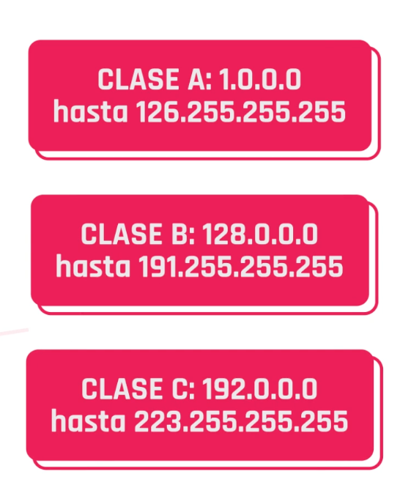

* Macvendors:

